**Тест**

**«Виды, назначение и тактико-технические характеристики современного стрелкового оружия. Назначение и тактико-технические характеристики современных видов стрелкового оружия (АК-12, ПЯ, ПЛ)»**

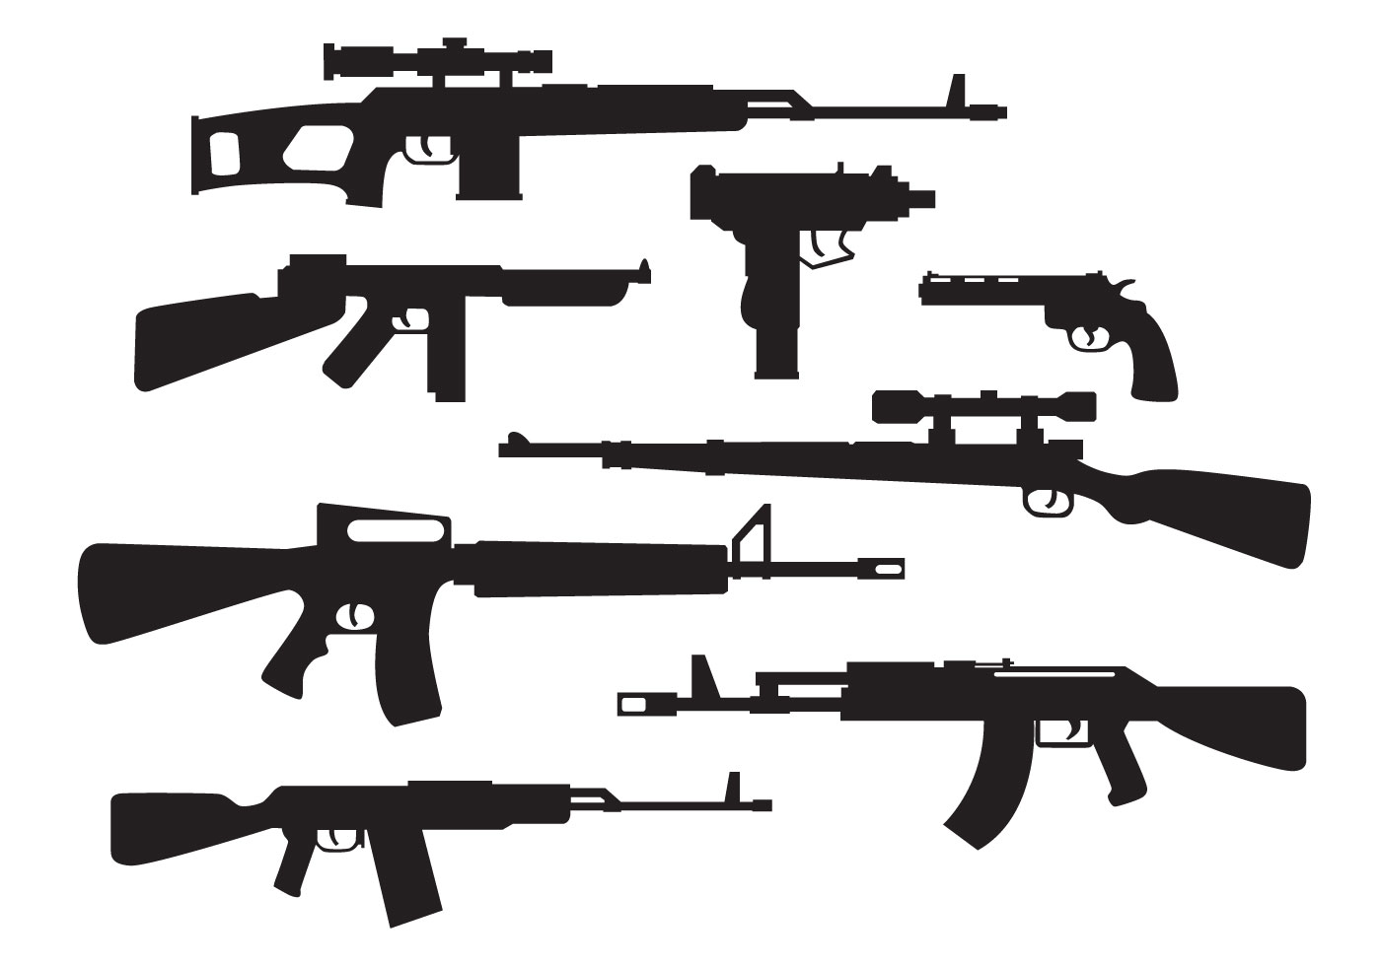

**Основы безопасности и защита Родины**

**Урок 8**

**10 класс**

**Задание 1**

**Какие бывают ТТХ оружия?**

**Пример**

**Тактико-технические характеристики (ТТХ) пистолета Макарова (ПМ)**

**Масса**: без патронов — 0,73 кг, снаряжённый — 0,81 кг.

* **Длина**: 161,5 мм.
* **Длина ствола**: 93,5 мм.
* **Ширина**: 30,5 мм.
* **Высота**: 126,76 мм.
* **Патрон**: 9 × 18 мм ПМ.
* **Калибр**: по нарезам — 9,27 ±0,075 мм, по полям — 9,00 ±0,06 мм.
* **Скорострельность**: 30 выстрелов/мин.
* **Начальная скорость пули**: 315 м/с.
* **Прицельная дальность**: 50 м.
* **Максимальная дальность**: эффективная — 50 м, убойное действие пули сохраняется до 350 м.
* **Вид боепитания**: магазин на 8 патронов.
* **Прицел**: открытый.

**Задание 2**

**Дайте название к каждому оружию Министерства обороны Российской Федерации**

Ответы:

|  |  |
| --- | --- |
|  | 9-мм армейский пистолет МР-443 «Грач» |
|  | 9-мм пистолет Макарова ПМ |
|  | 9-мм пистолет Сердюкова СПС «Гюрза» |
|  | 7,62-мм снайперская винтовка Драгунова СВД |
|  | 9-мм винтовка снайперская специальная ВСС  «Винторез» |

**Задание 3**

**Назовите виды стрелкового оружия**

**Вариант ответа**

**Стрелковое оружие** — это малокалиберное огнестрельное оружие, которое включает в себя:

* пистолеты и револьверы,
* винтовки и автоматы,
* карабины и ружья,
* ручные пулемёты и пистолеты-пулемёты

**Задание 4**

**Назовите тактико-технические характеристики автомата Калашникова АК-12**

**Вариант ответа**

* **Используемый патрон**: 5,45×39.
* **Начальная скорость пули**: 900 м/с.
* **Вид огня**: автоматический, очередями по 2 выстрела, одиночный.
* **Прицельная дальность**: 800 м.
* **Дальность прямого выстрела**: по цели высотой 0,5 м — 440 м, по цели высотой 1,5 м — 625 м.
* **Темп стрельбы**: 700 выстрелов в минуту.
* **Боевая скорострельность**: одиночным огнём — до 40 выстрелов в минуту, очередями — до 100 выстрелов в минуту.
* **Масса автомата** без магазина, штык-ножа, ремня ружейного, пенала в сборе, принадлежности в сборе и комплекта дополнительного оборудования — 3,5 ± 0,1 кг.
* **Длина автомата**: в боевом положении — 880–940 мм, в боевом положении с ПМС — 1022–1082 мм, в походном положении — 690 мм.
* **Длина ствола**: 415 мм.
* **Ёмкость магазина**: 30 патронов

**Задание 5**

**Автомат Калашникова является индивидуальным оружием и предназначен для уничтожения живой силы и поражения огневых средств противника. Определите, на каком изображении представлен АК-12**

|  |  |  |
| --- | --- | --- |
|  |  |  |
| А | Б | В |

**Ответ:**

**Задание 6**

**Назовите тактико-технические характеристики 9-мм пистолета Ярыгина ПЯ**

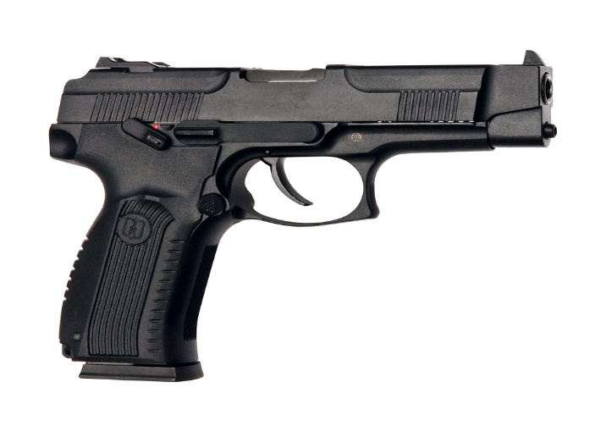

**Вариант ответа**

Используемый патрон: 9×19.

* Начальная скорость пули: 420 м/с.
* Прицельная дальность: 50 м.
* Боевая скорострельность: 30 выстрелов в минуту.
* Масса с неснаряжённым магазином: 0,95 кг.
* Масса со снаряжённым магазином: 1,17 кг.
* Длина: 198 мм.
* Ёмкость магазина: 18 патронов.
* Назначенный ресурс выстрелов: 4000

**Задание 7**

**Укажите название стрелкового оружия Вооружённых Сил Российской Федерации**

**Ответ:**

|  |  |
| --- | --- |
| **А**  **Изображение стрелкового оружия** | **Б Название** |
| **1.** | **пистолет «Гюрза»** |
| **2.** | **снайперская винтовка «Винторез»** |
| **3.** | **пистолет Макарова** |
| **4.** | **автомат Калашникова-74М** |
| **5.** | **пулемёт Калашникова**  **модернизированный** |

**Задание 8**

**Назначение пистолета Лебедева (ПЛ) Назовите тактико-технические характеристики пистолета Лебедева ПЛ-15К**

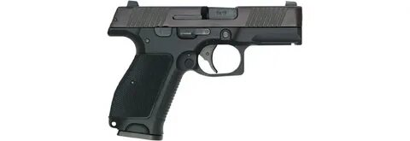

**Вариант ответа**

* длина: 180 миллиметров;
* высота: 130 миллиметров;
* калибр: 9х19 миллиметров;
* ёмкость магазина: 14 патронов;
* масса незаряженного пистолета: 720 г.

**Задание 9**

**Прицельная дальность стрельбы ручного пулемета Калашникова модернизированного РПК-74М**

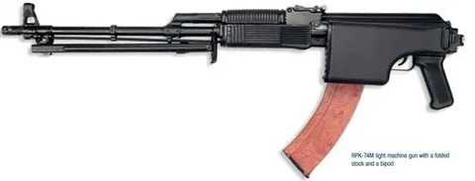

**а) 900 м**

**б) 1000 м**

**в) 1200 м**

**Задание 10**

**Назовите характеристики снайперской винтовки Драгунова (СВД)**

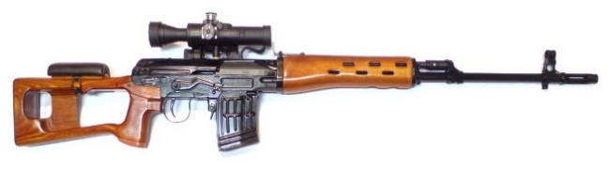

**Вариант ответа**

Используемый патрон — 7,62×54.

Начальная скорость пули — 830 м/с.

Вид огня — одиночный.

Прицельная дальность: с оптическим прицелом — 1300 м, с механическим прицелом — 1200 м.

Дальность прямого выстрела: по цели высотой 0,3 м — 350 м, по цели высотой 0,5 м — 430 м, по цели высотой 1,5 м — 640 м.

Боевая скорострельность — 30 выстрелов в минуту.

Масса винтовки с прицелом ПСО-1, со снаряжённым магазином и без штык-ножа — 4,5 кг.

Длина винтовки — 1225 мм.

Длина ствола — 620 мм.

Ёмкость магазина — 10 патронов.

Назначенный ресурс — 6000 выстрелов

**Задание 11**

**Определите по рисункам соответствие автоматов с их тактико-техническими данными**

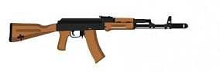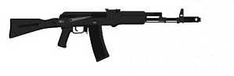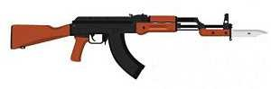

Автомат

Тактико

-

технические

данные

Калибр: 7,62

x

39

АКМ

Темп стрельбы

-

600

выстрелов в минуту;

Прицельная дальность

-

метров;

1000

Калибр: 7,62

x

39

АК «100» серий

Темп стрельбы

-

600

-

900

выстрелов в минуту;

Прицельная дальность

-

500

-

1000

метров;

Калибр: 7,62

x

39

; 5,

45

x

39

;

Калибр: 5,56

x

45

АК 74

Темп стрельбы

-

600

-

650

выстрелов в минуту;

Прицельная дальность

-

метров;

1000

Калибр: 5,

45

x

39

АК

Темп стрельбы

-

600

выстрелов в минуту;

Прицельная дальность

-

метров;

800

